(Firma) |  | BETRIEBSANWEISUNGSENTWURF |  | Nr.:  Stand: 30.07.2026  Unterschrift:
GEFAHRSTOFFBEZEICHNUNG / TÄTIGKEIT / ARBEITSPLATZ
Octamethylcyclotetrasiloxan
gilt für: (Arbeitsplatz, Tätigkeit, ggf. Betrieb, Gebäude)
 | GEFAHREN FÜR MENSCH UND UMWELT
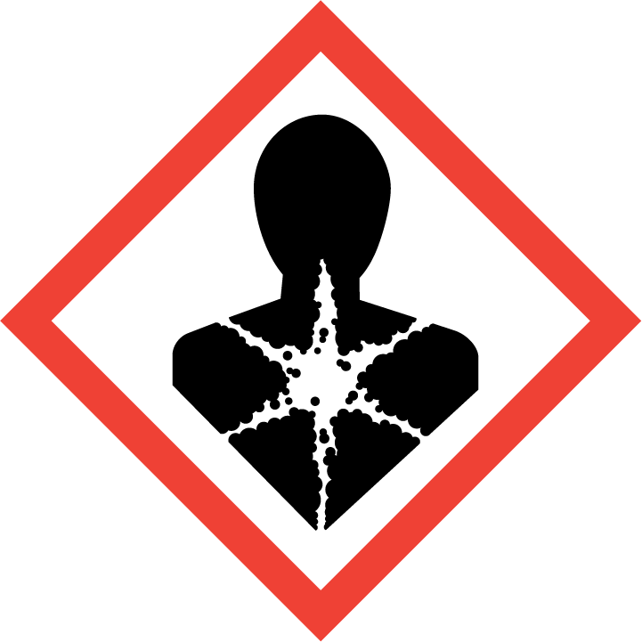  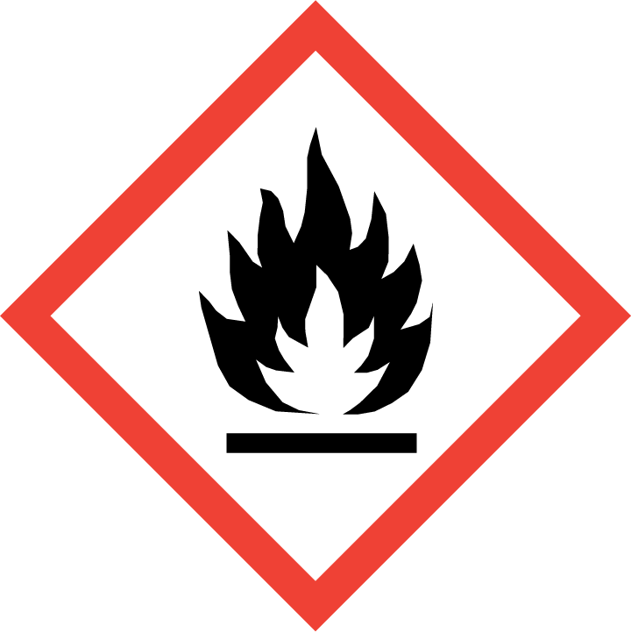  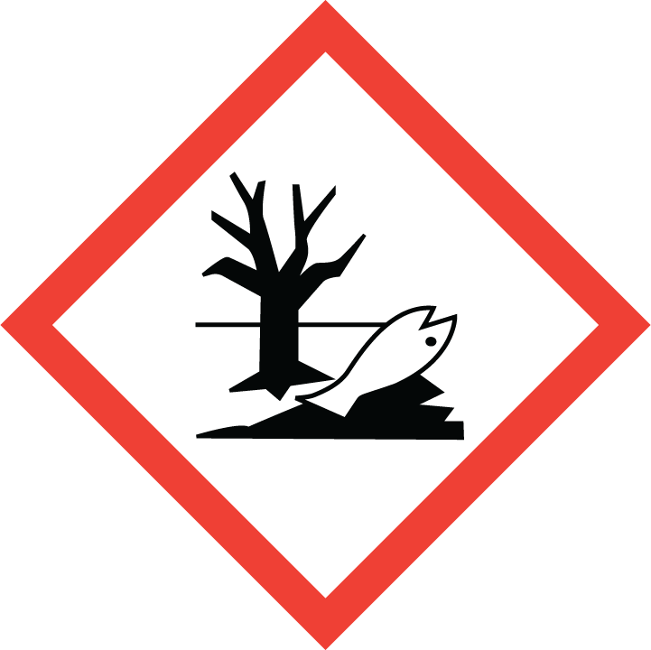  ACHTUNG | - Einatmen, Verschlucken oder Hautkontakt kann zu Gesundheitsschäden führen. Kann vermutlich die Fruchtbarkeit beeinträchtigen (H361f)!  - Flüssigkeit und Dampf entzündbar (H226). Gefahr durch Ansammlung explosionsfähiger Atmosphäre in Bodennähe bei Versprühen bzw. Erwärmung! Erhöhte Entzündungsgefahr bei durchtränktem Material (z.B. Kleidung, Putzlappen). Reagiert mit starken Oxidationsmitteln unter heftiger Wärmeentwicklung. Reagiert mit starken Säuren und starken Laugen unter heftiger Wärmeentwicklung. Bildet bei Kontakt mit Feuchtigkeit Siliciumoxid.  - Sehr giftig für Wasserorganismen mit langfristiger Wirkung (H410).  WGK: 3 (stark wassergefährdend)
 | SCHUTZMASSNAHMEN UND VERHALTENSREGELN
       | - Bildung von Dämpfen und Nebeln vermeiden, sonst Absaugung anschalten und in ihrem Wirkungsbereich arbeiten. Gebinde nicht offen stehen lassen! Beim Ab- und Umfüllen Verspritzen und Nachlauf vermeiden. Reaktionsfähige Stoffe fern halten bzw. nur kontrolliert zugeben. Beim Befüllen und Entleeren von Behältern Folgendes beachten: Beim Eingießen aus Transportbehältern Hebehilfen einsetzen (z. B. Fassmanipulator). Zugabe von flüssigen Ausgangsstoffen mit der Abdeckung des Vorlagebehälters verriegeln. Offene Behälter soweit wie möglich abdecken. Nicht verwendete Vorratsgefäße verschließen. Flüssigkeit an möglichst tiefgelegener Stelle in den Behälter einbringen oder Flüssigkeitsstrahl längs der Behälterwand führen. Nach Abmessen der vorgegebenen Menge Überfüllsicherung einsetzen. Vorrats- und Vorlagebehälter gegen Wegrollen und Umkippen sichern.  - Versprühen bzw. Erwärmung vermeiden, sonst Brand- und Explosionsgefahr.  - Nicht Essen, Trinken, Rauchen oder Schnupfen. Einatmen von Dämpfen und Aerosolen vermeiden! Berührung mit Augen, Haut und Kleidung vermeiden! Vor jeder Pause und nach Arbeitsende Hände und andere verschmutzte Körperstellen gründlich reinigen. Nach der Arbeit bzw. vor längeren Pausen Hautpflegemittel verwenden! Straßenkleidung getrennt von Arbeitskleidung aufbewahren!  Vorratsmenge am Arbeitsplatz: .......(bitte eintragen oder ganze Zeile löschen)
Augenschutz: Gestellbrille mit Seitenschutz!
Handschutz: Handschuhe aus: ... (Bitte wählen Sie aus dem GisChem-Datenblatt oder dem SDB Abschnitt 8 unter Berücksichtigung der Tätigkeit einen geeigneten Schutzhandschuh aus und geben diesen hier an.)
Beim Tragen von Schutzhandschuhen sind Baumwollunterziehhandschuhe empfehlenswert!
Tragezeiten von Schutzhandschuhen beachten! Bei längerfristigem Tragen von Schutzhandschuhen: spezielle Hautschutzmittel vor der Arbeit verwenden.
Atemschutz: Gasfilter A_ (braun).
Körperschutz: Antistatische Schutzkleidung, z.B. Kleidung aus Baumwolle und ableitfähige Arbeitsschutz-Schuhe!
 | VERHALTEN IM GEFAHRFALL |  | Feuerwehr 112
- Gefahrenbereich räumen und absperren, Vorgesetzten informieren.
- Bei der Beseitigung von ausgelaufenem/verschüttetem Produkt immer Schutzbrille, Handschuhe sowie bei größeren Mengen Atemschutz tragen. Mit saugfähigem Material (z.B. Kalk, Sand, Kieselgur, Blähglimmer, Universalbinder, Vermiculit oder trockene Erde) aufnehmen und entsorgen!
- Produkt ist brennbar. Entstehungsbrand: Tragbaren Feuerlöscher einsetzen. Nicht zu verwenden: Wasser im Vollstrahl! Bei Brand entstehen gefährliche Dämpfe (z.B. Kohlenmonoxid, Formaldehyd, Siliciumverbindungen)! Bei Brand in der Umgebung Behälter mit Sprühwasser kühlen! Berst- und Explosionsgefahr bei Erwärmung!
- Eindringen in Boden, Gewässer und Kanalisation verhindern!
- Alarm-, Flucht- und Rettungspläne beachten.
Zuständiger Arzt: ...... (bitte eintragen)
Unfalltelefon: ...... (bitte eintragen)
 | ERSTE HILFE |  | Notruf 112
 | Bei jeder Erste-Hilfe-Maßnahme: Selbstschutz beachten, Vorgesetzen informieren, in der Regel umgehend Arzt hinzuziehen.  Nach Augenkontakt: Sofort unter Schutz des unverletzten Auges ausgiebig (mind. 10 Minuten) bei geöffneten Lidern mit Wasser spülen.  Nach Hautkontakt: Verunreinigte Kleidung, auch Unterwäsche und Schuhe, sofort ausziehen; persönliche Schutzausrüstung tragen. Haut mit viel Wasser spülen.  Nach Einatmen: Verletzten aus dem Gefahrenbereich bringen.  Nach Verschlucken: Sofortiges kräftiges Ausspülen des Mundes. Wasser in kleinen Schlucken trinken lassen.  Ersthelfer: ......... (Bitte eintragen oder auf Ersthelferliste verweisen und/oder hier löschen)
 | SACHGERECHTE ENTSORGUNG
Nicht in Ausguss oder Mülltonne schütten!
Stoff/Produkt-Abfälle zur Entsorgung sammeln in: (bitte Abfallbehälter/Sammelstelle/ggf. Ansprechpartner angeben)
Verpackungen mit Restinhalten: (bitte Abfallbehälter/Sammelstelle/ggf. Ansprechpartner angeben)
Verunreinigtes Aufsaugmaterial und Putzlappen sammeln in: (bitte Abfallbehälter/Sammelstelle/ggf. Ansprechpartner angeben)

